

Brugervejleding

Raven Development kit

# System

## Overblik

Denne manual angiver hvordan en bruger håndterer, anvender og benytter Raven Development Kit.

RDK er en black box som indsamler bildata samt GPS koordinater til anvendelse for ’fleet management’ af større virksomheder.

## tilslutninger

Raven Development Kit består af to primære dele, en Arduino mega og et TFT Shield.

På siden af enheden findes de fire I/O porte der består af tre Serial forbindelser og en enkelt I2C

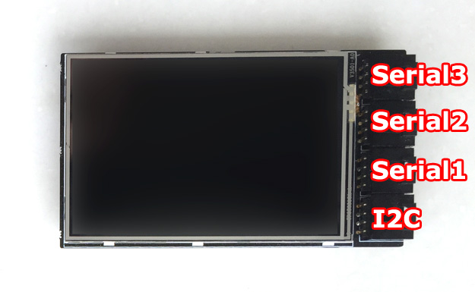

# General Information

## Håndtering af udstyr

Raven Development Kit er en prototype som leveres uden en ydre skal eller beskyttelse. Derfor er det essentielt at det eksposerede PCB board bliver behandlet med respekt og ikke bliver placeret på metal, hverken i tænd- eller slukket tilstand da dette vil kunne udsætte enheden for eventuelle stød.

Når OBD-II stikket bliver tilsluttet skal stikket tilsluttes til I2C porten med mærket ”upside” vendt mod brugeren som vist på billedet.

####INSERT BILLEDE#####

# Vejledning

## tilslutning af development Kit

Raven Development Kit følger med 2 komponenter – et Bluetooth modul og et OBD-II stik.

Disse komponenter skal forbindes som følgende